Приложение 3

Картотека
Детского игрового
фольклора

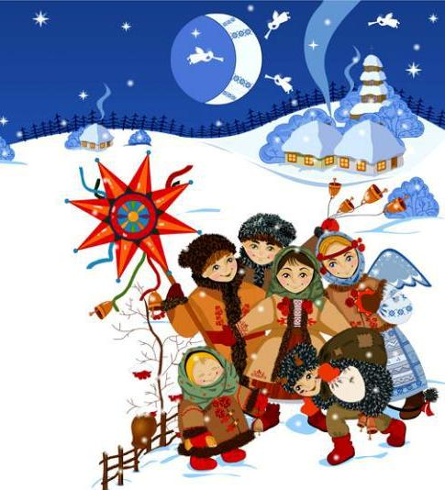

Автор-составитель: Зыкова Татьяна Владимировна

Детский фольклор
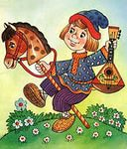
1.Колыбельные
2.Пестушки
3.Песенки-потешки
4.Заклички
5.Перевертыши
6.Считалки
7.Тараторки(скороговорки)
8.Переклички
9.Дразнилки
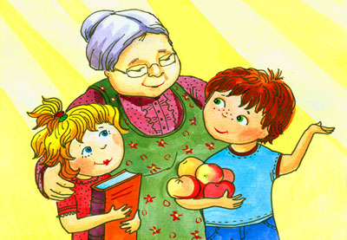
Малые фольклорные формы
1.Поговорки
2.Пославицы
3.Загадки

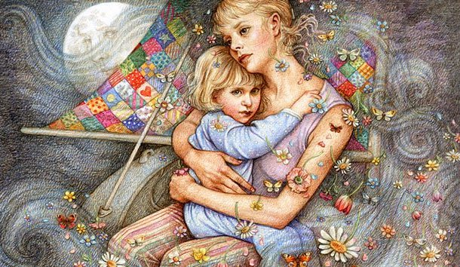
Колыбельные
Баю, баю, баюшок,
В огороде петушок.
Петя громко поет,
Ване спать не дает.
А ты, Ванечка, усни,
Крепкий сон к тебе приди.
Тебе спать - не гулять,
только глазки закрывать.

Ой, люли, люли, люли,
Прилетели журавли.
Как они летели -
все на них глядели.
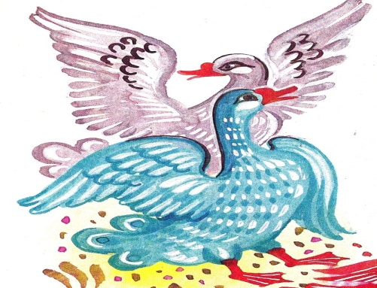
Журавли курлыкали,
Кисоньки мурлыкали.

Бай, бай, бай, бай,
ты, собаченька, не лай,
Петушок, не кричи
И Ванюшу не буди.
Ванюша будет спать
Да большой вырастать.
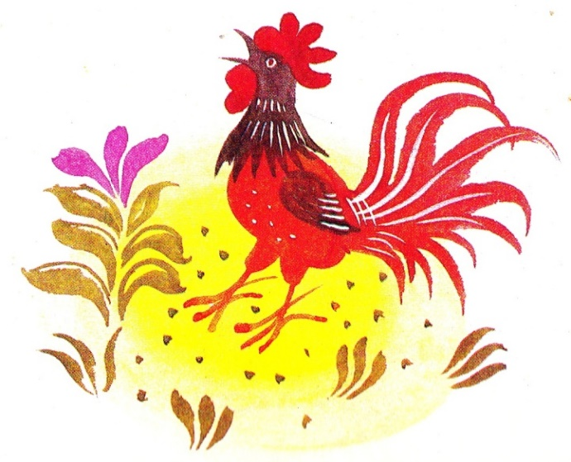
Он поспит подольше,
Вырастет побольше.

В избу Дрема пришла
И по зыбочке брела,
К Саше в зыбочку легла,
Сашу ручкой обняла.
Спи-ка Сашенька, усни,
Крепкий сон к тебе приди.
Ручки белые прижми,
Глазки милые сожми.

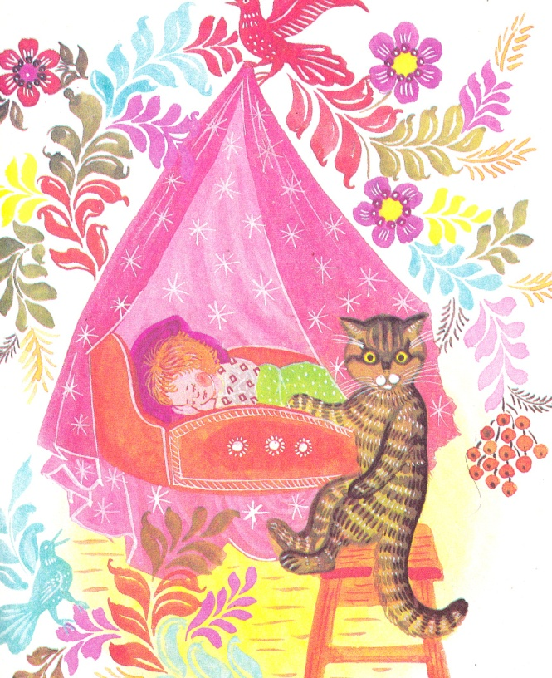
Ой ты, котенька - коток,
Котя - серенький хвосток,
Ты приди к нам ночевать,
Вову в люлечке качать.
Уж как я тебе, коту,
За работу заплачу:
Дам кусок пирога
И кувшин молока,
Еще каши горшок,
Сладких пряников мешок.

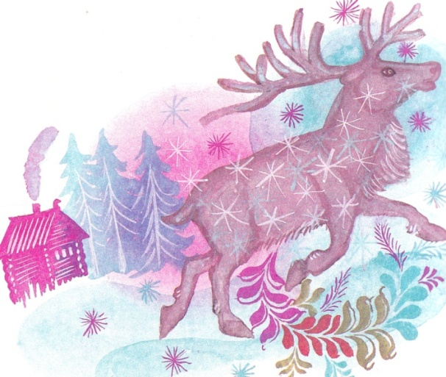

Ай баень да баень,
По горам идет олень.
На рогах он Дрему носит,
В каждый дом ее заносит,
В люльку Дрему он кладет,
Тихо песенку поет.

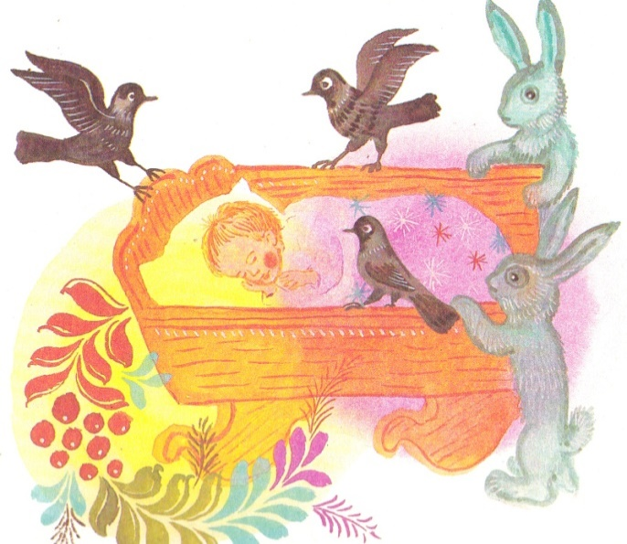
Баю - баю - баюшки,
Да прискакали заюшки
Люли - люли - люлюшки,
Да прилетели гулюшки.
Стали гули гулевать
Да стал мой милый засыпать.

Ходит Сон по лавочке
В красненькой рубашечке,
А Сониха по другой -
Сарафанец голубой.
Они вместе идут,
Дрему Катеньке несут.

Песенки - потешки
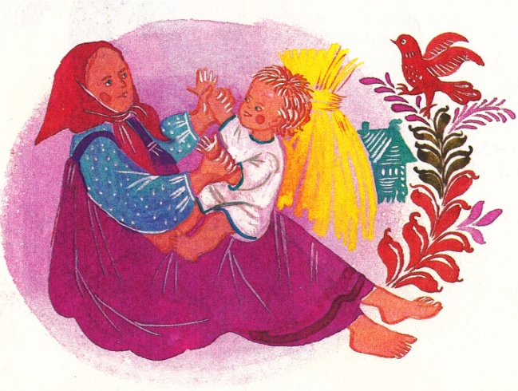

Тяни холсты,
Потягивай!
В коробочку
Накладивай!
Это мамин холст,
Это папин холст,
А Вовочкин холст
Вот этот холст -
С мышиный хвост!

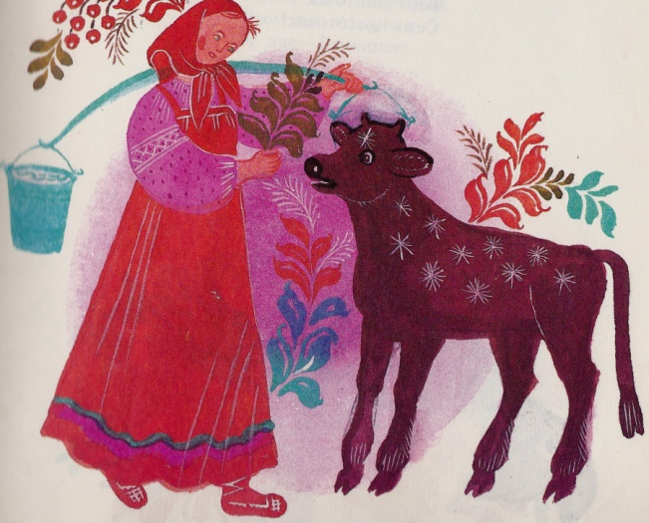
Скок, скок, поскок,
Молодой дроздок
По водичку пошел,
Молодичку нашел.
Молодичка Арина
По водичку ходила,
Травку рвала,
Бычку давала.
Ой, тпруськи, бычок,
Задери тебя волчок!

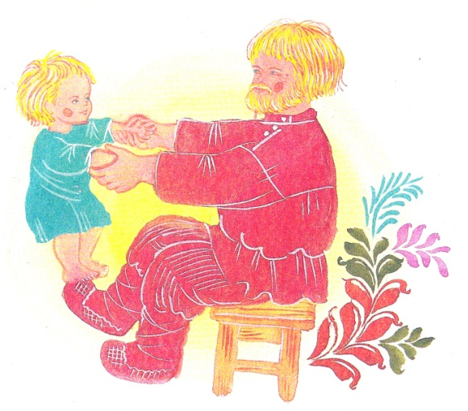
Чук, чук, чук, чук,
Наварила баба щук,
Наварила юшки -
Для нашего Андрюшки!

Тушки - тутушки,
На столе преснушки.
На столе преснушки, ватрушки -
Нашему Андрюшке!

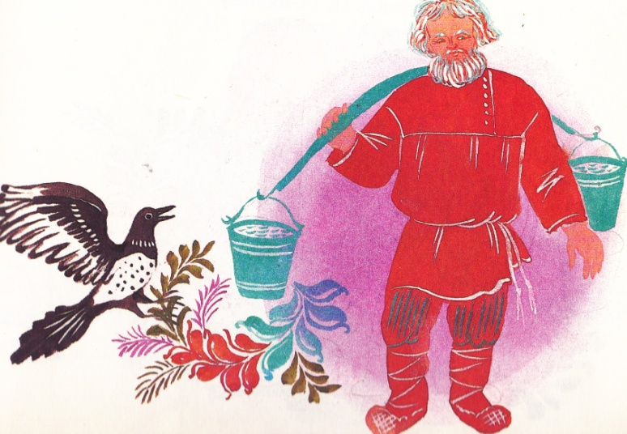
- Сорока - белобока,
Где была? - Далёко:
У дедушки на точку,
У бабушки в колпачку.
Кашку варила,
Деток кормила.
Дедушка ругает,
Бабушка шугает.
А я не боюсь,
Я за горку схоронюсь!

Ай тата, тата, тата,
Пожалуйте решета
Мучки посеять,
Пирожки затеять.
А для нашей лапушки -
Затеем оладушки,
Испечём блинка -
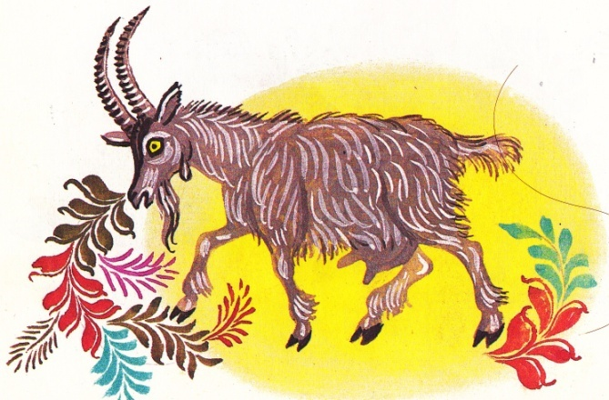
Покормить сынка!Идет коза рогатая,
По боку дратая!
Кто молочка не пьёт,
Того рогом бьёт -
Пыр, пыр, пыр!

Идет коза рогатая,
Букатая с поля.
Говорит, Катю заколет,
Киль, киль, киль, киль!

Идет коза рогатая
За малыми ребятами.
Хвостиком хлоп, хлоп,
Ножками топ, топ!
Рогами пыр! Другими пыр!

Ехали мы, ехали
В город за орехами,
По кочкам, по кочкам,
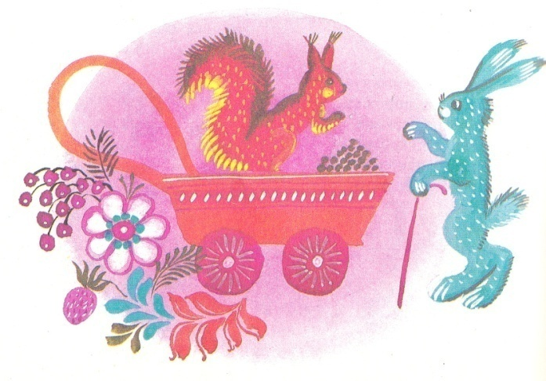
По маленьким пенёчкам -
Да в ямку бух!
Раздавили сорок мух!

Я рыжая лисица,
Я бегать мастерица,
Я по лесу бежала,
Я зайку догоняла
И в ямку бух!
А там петух!

Чики, чики, чикалочки,
Сидит зайчик на палочке,
Белка на тележке
Щёлкает орешки.
Иди, зайчик, не проси,
Сам орешков натруси!

Ладушки-ладушки, где были?
-У бабушки!
-А что ели?
- Кашку!
-А что пили?
- Брашку! Кашка масленька!
Брашка сладенька!
(Бабушка добренька!)
Попили, поели, ш-у-у-у...
Шуууу!!! (Домой) Полетели!
На головку сели! ("Ладушки" запели)
Сели посидели,
Дальше (Домой) полетели!!!
Заклички
Солнышко, покажись!
Красное, снарядись!
Поскорей, не робей,
Нас ребят обогре
Солнышко, покажись!
Красное, снарядись!
Чтобы год от года
Давала нам погода:
Теплое летечко,
Грибы в берестечко,
Ягоды в лукошко,
Зеленого горошка.
Солнышко, снарядись!
Красное, покажись!
Выйди из-за тучи,
Дам орехов кучу!
Солнышко, солнышко,
Выгляни в окошечко.
Ждут тебя детки,
Ждут малолетки.

Солнышко, солнышко.
Красное семенышко,
Выйди поскорее,
Будь к нам подобрее!
Твои детки плачут,
По лужочку скачут,
Соломку жгут —
Тебя в гости ждут!
Заклички про дождь
Дождик, дождик, пуще,
Дам тебе гущи,
Выйду на крылечко,
Дам огуречка.
Дам и хлеба каравай –
Сколько хочешь поливай!
Туча, туча,
Дождь не прячь!
Лейся, дождик,
Дам калач!
Дождик, дождик, пуще!
Дам тебе гущи,
Хлеба краюшку,
Щей черепушку,
Дам тебе ложку —
Кушай понемножку!
Дождик, лей!
Дождик, лей!
На меня и на людей!
На меня по ложке,
На людей по плошке,
А на лешего в бору —
Лей по целому ведру!
Дождик, лей, лей, лей,
Никого не жалей —
Ни берез, ни тополей!
Дождик, дождик, посильней,
Чтобы травка зеленей!
Вырастут цветочки
И зеленые листочки!
Заклички про явления природы

Месяц, месяц, свети,
Под плетень гляди!
Ходи, гуляй
Да нас утешай!
Морозушка-Мороз!
Не тяни домой за нос,
Не стучи, не балуй,
А на окнах рисуй!
Радуга-дуга,
Не давай дождя,
Давай солнышко,
Красно ведрышко.
Туман, туман,
Не стелись по лугам,
А стелись по болотам,
По крутым наволокам!
Гром, гром,
Не бей в наш дом!
А бей в колоду,
В болотную воду —
Жабке напиться,
Блошке утопиться!
Вихрь, вихрь, не на меня,
А на злого старика!
Он в мышиной норе,
На медвежьей тропе!

Заклички про насекомых, животных и растений
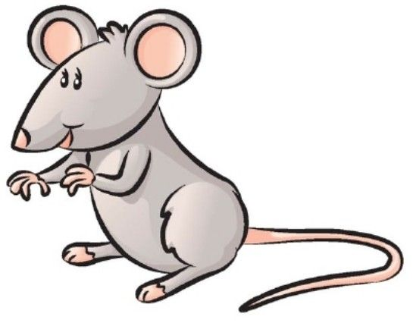
Божья коровка,
Лети на небко,
Там твои детки
Кушают котлетки.
Всем по одной,
А тебе ни одной.
Улитка, улитка,
Высуни рога,
Дам тебе пирога.
Мышка, мышка,
На тебе молочный,
Дай мне костяной.
Огуречек, огуречек,
Не ходи на тот конечек:
Там мышка живет,
Тебе хвостик отгрызет.
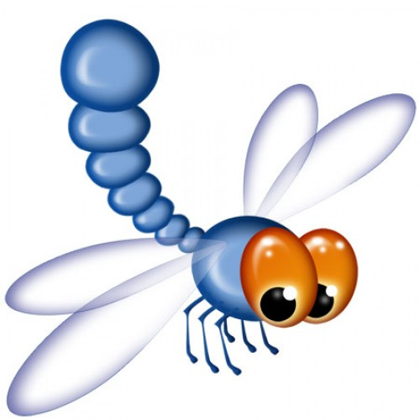
Свет-светлячок,
Посвети в кулачок.
Посвети немножко,
Дам тебе горошка,
Кувшин творога
И кусок пирога.
— Стрелочка - стрекозочка,
Полети на облачко!
— Сухо будет — полечу,
А сыро будет — посижу!

Сей, сей горох,
Рассевай горох!
Уродись, горох,
В огороде не плох!
И крупен, и бел —
На потеху всем,
И сам тридесят —
Для малых ребят!
Уродитесь, бобы,
Круты и велики!
В чистом поле
На все доли —
Старым на потешки,
Детям на посмешки!
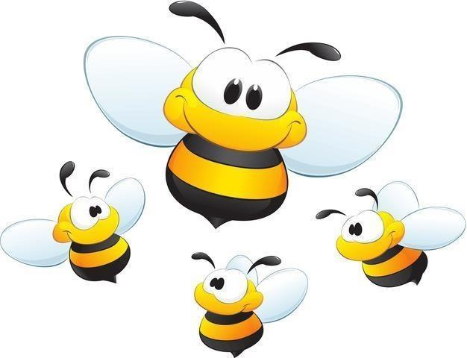
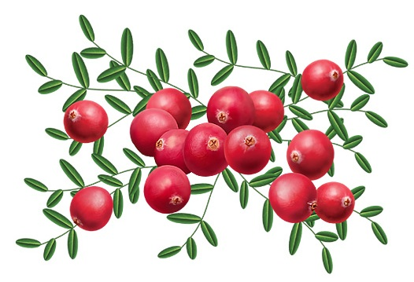
Яры пчелушки,
Медоносушки,
Летите на лужок,
Садитесь на цветок,
Собирайте медок!
Пчёлка, гуди,
В поле лети!
С поля лети,
Медок неси!

Ягода клюква,
Покажись крупна,
Да подснежная,
Да валежная.
Мы тебя искали,
По кочкам скакали.

Перевертыши
Шла торговка мимо рынка,
Спотыкнулась о корзинку
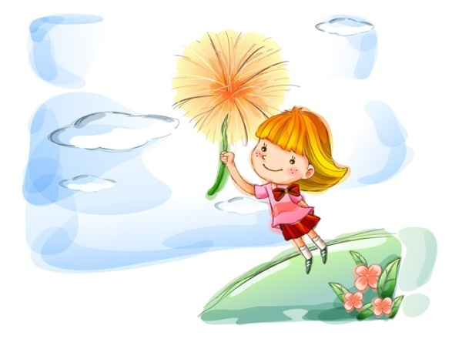
И упала в яму – бух,
Раздавила сорок мух.

Из-за лесу, из-за гор
Едет дядюшка Егор.
Он на сивой на телеге,
На скрипучем на коне;
Топорищем подпоясан,
Ремень за пояс заткнул;
Сапоги нарастопашку,
На босу ногу зипун;
Парень белый, вышитой,
Рубашка чернобровая.

Ехала деревня
Мимо ямщика.
Вдруг из-под собаки
Лают ворота.
Крыши полетели,
Сели на ворон.
Лошадь понукает
Ямщика кнутом.
«Тпру» — сказала лошадь,
А ямщик заржал.
Лошадь пошла в гости,
А ямщик стоял.
Лошадь ела шаньги,
А ямщик овес.
Лошадь села в сани,
А ямщик повез.

Считалки
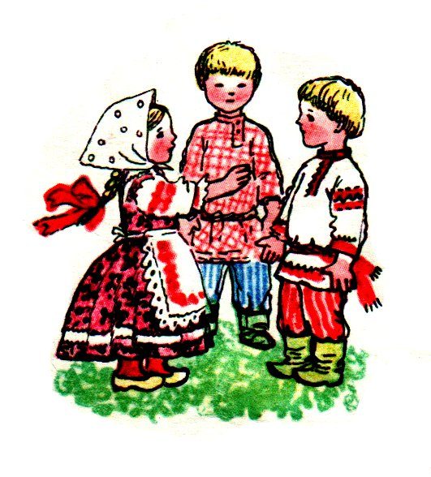
Бегал заяц по болоту,
Он искал себе работу,
Да работы не нашел,
Сам заплакал и пошел.

Шел баран по крутым горам.
Вырвал травку, положил на лавку.
Кто травку возьмет, тот водить пойдет.
Конь ретивый с длинной гривой
Скачет, скачет по полям
Тут и там! Тут и там!
Сюда мчится он – выходи из круга вон!
Раз, два, три, четыре, пять –
Вышел зайчик погулять.
Вдруг охотник выбегает.
Прямо в зайчика стреляет.
Пиф, паф! Не попал.

Катилось яблоко мимо сада,
Мимо сада, мимо града.
Кто поднимет, тот и выйдет.

Тара-бра домой пора
Коров доить, тебе водить.

Шишел-вышел, вон пошел,
На боярский двор зашел,
Там бояре шапки шьют,
На окошко их кладут.

Тараторки
(скороговорки)
Петр Петру пек пироги.
Шесть мышат в камыше шуршат.
Баран Буян залез в бурьян.
У ежа и елки иголки колки.
Проворонила ворона вороненка.
Сух сук нес барсук.
Борона боронила неборонованное поле.
Дали Глаше простокваши,
а у Глаши - каша.
Ткет ткач ткани на платье Тане.
Оса боса и без пояса.
У Сени и Сани в сетях сом с усами.
У Кондрата куртка коротковата.
Поля пошла полоть петрушку в поле.
Опять пять ребят
Нашли у пенька пять опят.
Рубили дроворубы сыры дубы на срубы.
Тимошка Трошке крошит в окрошку крошки.
Наш Полкан попал в капкан.
Шел Егор через двор,
Нес топор чинить забор.
Перепел перепелку и перепелят
В перелеске прятал от ребят.
Кричал Архип, Архип охрип.
Не надо Архипу кричать до хрипу.
Шел косой козел с косой;
Пришел косой козел с косой.
Три сороки тараторки,
Тараторили на горке.
У тридцати трех полосатых поросят
Тридцать три хвостика висят.

Переклички
-Кисонька – Мурысонька, где была?
- На мельнице.
- Кисонька – Мурысонька,
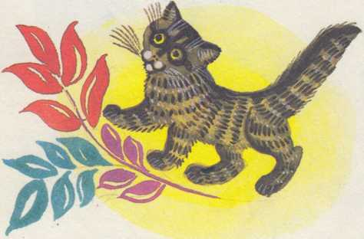
- Что там делала?
- Муку молола.
-Кисонька – Мурысонька,
-Что из муки пекла?
-Прянички.
- Кисонька-Мурысонька,
-С кем ела?
- Одна!
- Не ешь одна! Не ешь одна!

- Курочка-рябушка, куда пошла?
- На речку.
- Курочка-рябушка, зачем пошла?
- Ха водичкой.
-Курочка-рябушка, зачем тебе водичка?
- Цыпляток поить.
- Курочка-рябушка, как цыплята просят пить?
- Пи-пи-пи-пи-пи-пи-пи!

- Ты пирог съел?
- Нет, не я!
- А вкусный был?
- Очень!

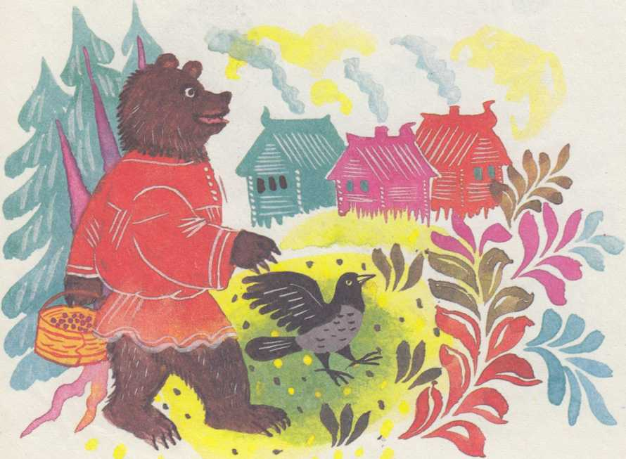
- Иван, скажи моей лошади «тпру».
- А сам что же?
- Да губы замерзли.

- Я медведя поймал!
- Так веди сюда!
- Не идет.
- Так сам иди!
- Да он меня не пускает!

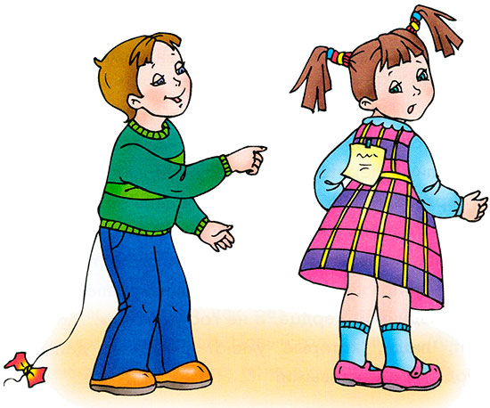
Дразнилки
Обманули простака –
На четыре кулака,
Нащелбан и на подушку,
На зеленую лягушку.
Шла собака через мост,
Четыре лапы, пятый хвост.
Если мост обвалится,
То собака свалится.
Андрей-воробей,
Не гоняй голубей.
Голуби боятся,
На крышу не садятся.
Антошка-картошка,
Соломенная ножка,
Сам с ноготок,
Голова с локоток.
Борис-барбарис
На веревочке повис.
Как веревка оборвется,
Так Борис перевернется.
Коля, Коля, Николай,
Сиди дома, не гуляй.
Чисти картошку,
Ешь понемножку.
Сережа оглянулся,
Пузыриком надулся,
А пузырик-то в лесок,
Скачет, скачет по грибок.
Федя-медя требуха,
Съел корову, и быка,
И пятнадцать поросят, —
Только хвостики висят.

Ябеда-корябеда,
Зеленый огурец:
Никто с ним не играет,
Никто его не ест.

Чокли-мокли,
Чокли-мокли,
У тебя глаза намокли.
Если долго будешь плакать,
Ты лягушкой будешь квакать
Вредина-вредина!
До дырки проедена,
Кое-как одета,
Твоя песня спета!
Лиза-подлиза,
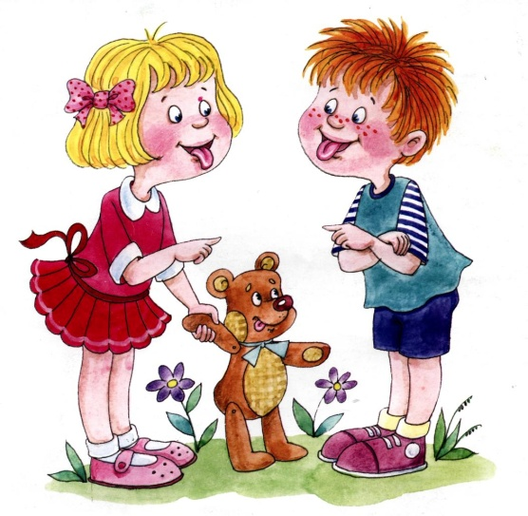
Кланяйся до низа!
Подлизывайся, улыбайся
И одна оставайся!

Красавица-красавица,
Издалека всем нравится,
А ближе подойдешь -
От страха упадешь!

Болтун, болтай,
Да меру знай!
Болтай, болтай,
Язык не потеряй!

Малые фольклорные формы
Поговорки
Были вишни, да все вышли.
В болоте тихо, да жить там лихо.
Волка зубы кормят, лису хвост бережет.
Ворон старый не каркнет даром.
Где ум, там и толк.
Глаза бояться, а руки делают.
Дальше в спор - больше слов.
Дальше земли не упадешь.
Есть терпение - будет и умение.
За делами дня не видно.
Имеем - не храним, потеряем - плачем.
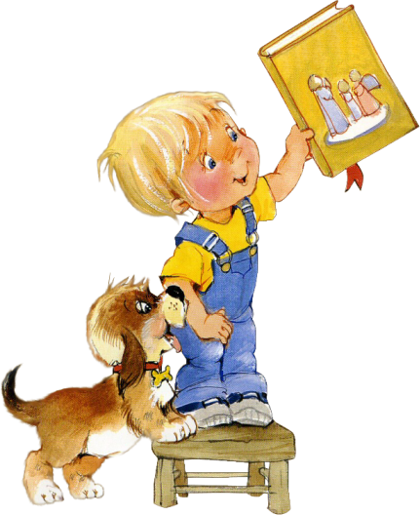
Красота до вечера, а доброта навек.
Кто не ходит, тот и не падает.
Кто первее, тот правее.
Кто посеет ветер, пожнет бурю.
Кто сам плут, тот другим не верит.
Лишний ум не помеха.
Мал горшок, да кашу варит.
Метил в пятку, да в нос попал.
Не беда ошибиться, беда не исправиться.
Не положил - не ищи.
От любви до ненависти - один шаг.
Поживем - увидим.
Работа веселье любит.
Своего не бросай, чужого не бери.
Слово - серебро, молчание - золото.
Тому тяжело, кто помнит зло.
У наших ворот всегда хоровод.
Ум без разума беда.

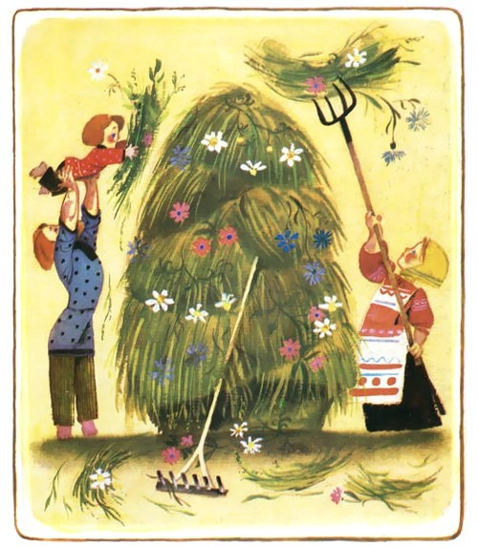
Пословицы

Поскорее подрастай
да к работе поспевай

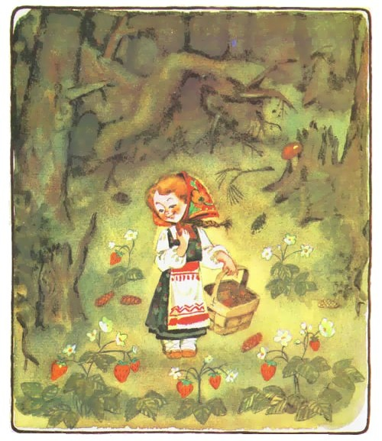

Собирай по ягодке —
наберёшь кузовок

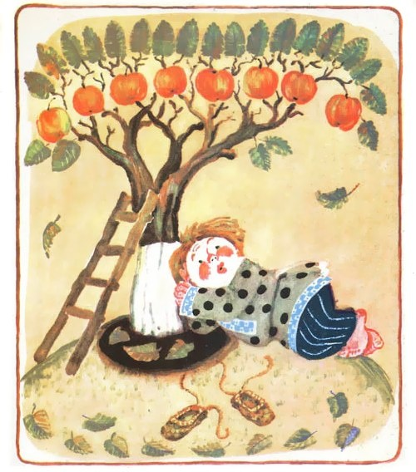

Хочется есть,
да не хочется лезть

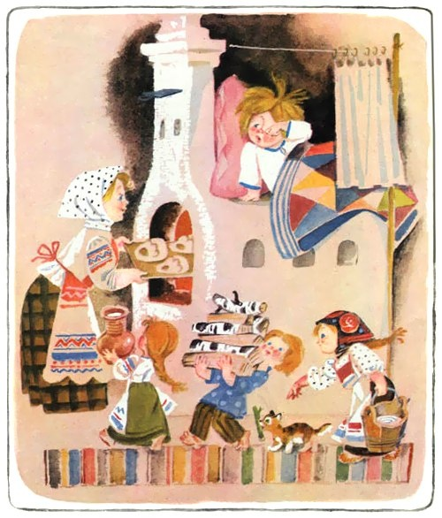

Хочешь есть калачи —

не сиди на печи

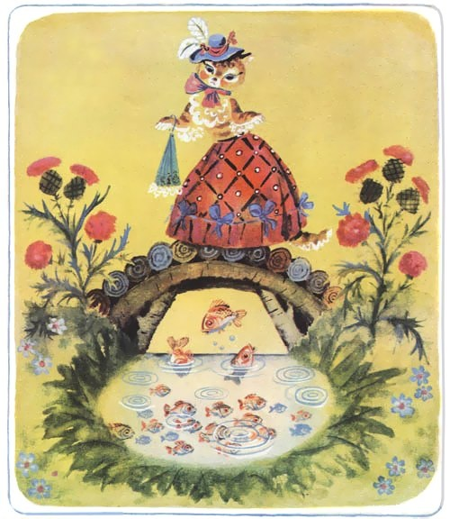

Чтобы рыбку съесть —
надо в воду влезть
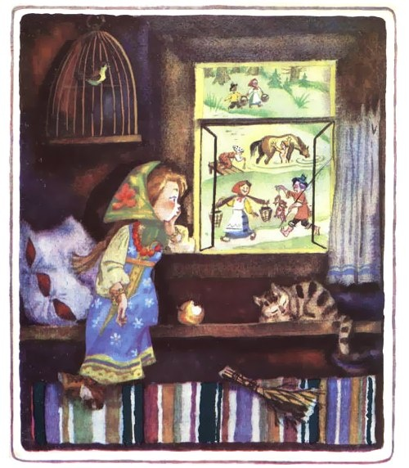

Скучен день до вечера,
коли делать нечего

Ты меня, работушка,
не бойся,
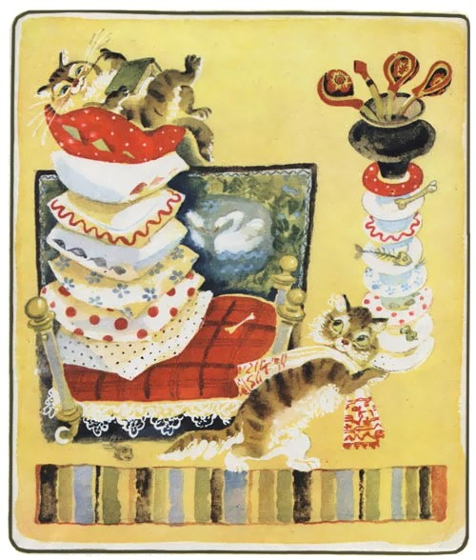
я тебя не трону

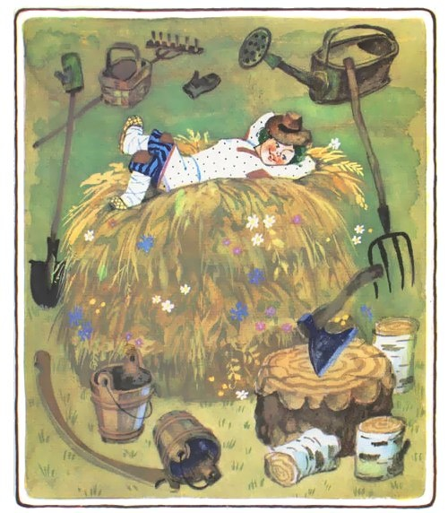

Отчего кот гладок
– Поел, да и на бок

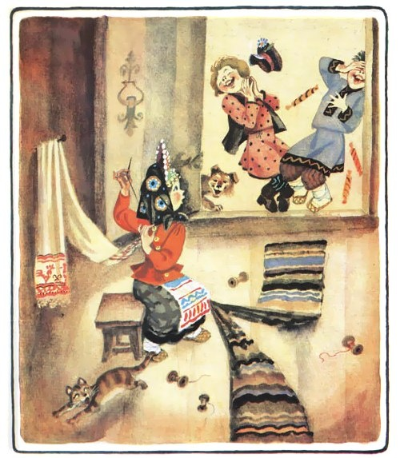

Поспешишь — людей насмешишь

Загадки

Зимой спит, летом – улья ворошит.
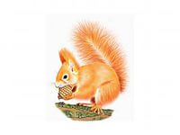
(Медведь)
Хожу в пушистой шубе,
Живу в густом лесу,
В дупле на старом буде
Орешки я грызу.
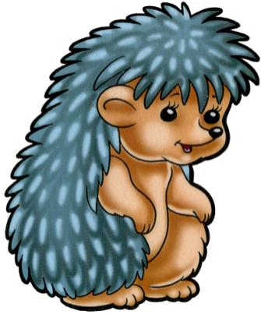
(Белка)
Спереди – пятачок, сзади – крючок,
Посередине – спинка, на спинке – щетинка. (Свинья)
Идет, иглы на себе несет,
Чуть кто пройдет,
Свернется в клубок – ни головы, ни ног. (Ёж)
Не ездок, а со шпорами,
Не будильник, а всех будет.
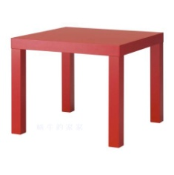
(Петух)
Четыре братца под одной крышей живут.
(Стол)
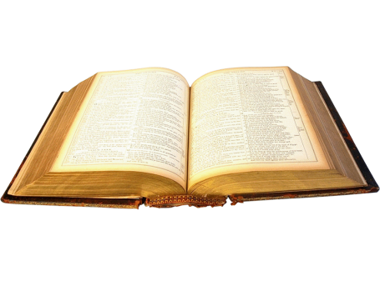
Не куст, а с листочками,
Не рубашка, а сшита,
Не человек, а рассказывает. (Книга)

Сверху зелено,
Снизу красно,
В землю вросло.
(Морковь)
Без окон, без дверей, полна горница людей.
(Огурец)

Гуляет в поле, да не конь,
Летает на воле, да не птица.
(Ветер)
По синему небу
Белые гуси плывут.
(Облака)

Сперва блеск,
За блеском треск,
За треском плеск.
(Молния, гром, дождь)
Раскинулся золотой мост
На семь сел, на семь верст.
(Радуга)

Без рук, без ног,
А рисовать умеет.
(Мороз)

Зимой греет,
Весной тлеет,
Летом умирает,
Осенью оживает.
(Снег)

В нее льется, из нее льется,
Сама по земле плетется.(Река)
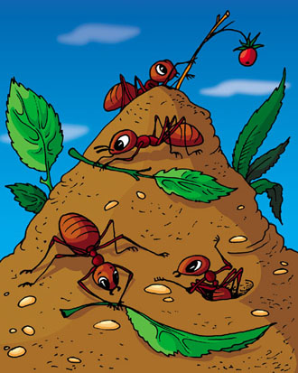
Шли плотнички без топоров,
Срубили избу без углов.
(Муравейник)

Вокруг носа вьется,
В руки не дается.
(Муха)

Маленький шарик
Под лавкой шарит.
(Мышь)

Серовато, зубовато,
По полю рыщет,
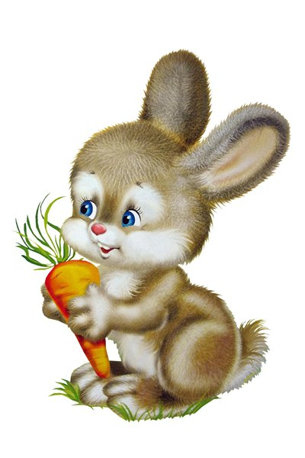
Телят, ягнят ищет.
(Волк)

Маленький, беленький,
По лесочку прыг, прыг,
По снежочку тык, тык.
(Заяц)

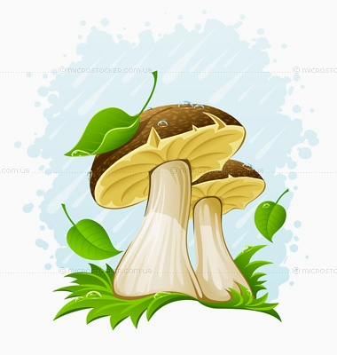
Стоит лепешка
На одной ножке,
Кто мимо ни пройдет,
Всяк поклонится.
(Гриб)

Бьют Ермилку
Что есть по затылку,
А он не плачет,
только ножку прячет.(Гвоздь)
Жар - птица летает,
Золотые перья роняет.
(Огонь)

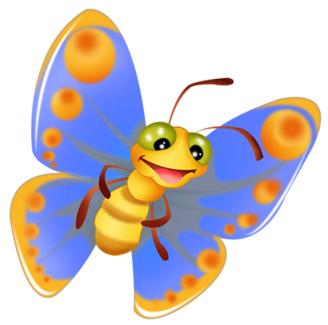
Без рук, без ног,На брюхе ползает.(Червяк)

Не птичка, а с крыльями.
(Бабочка)

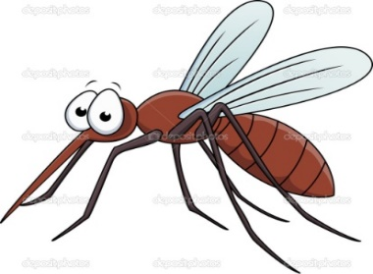
Голос тонок,
Нос долог,
Кто его убьет,
Тот свою кровь прольет.
(Комар)

Сборник русских народных песен,
частушек

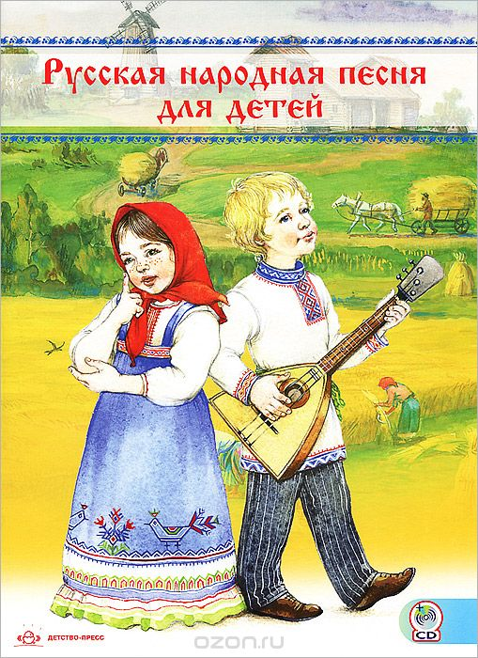

Автор-составитель: Зыкова Татьяна Владимировна

Раздел 1. Колыбельные песни

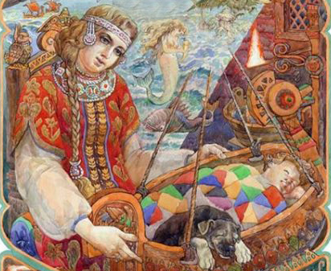

Сладко спи, ребенок мой,
глазки поскорей закрой
баю-баю, птенчик спать!
будет мать тебя качать,
папа сон оберегать

Уж ты, котинька-коток,
уж ты, серенький бочок,
приди, котя, ночевать,
мого детку покачать.
уж как я тебе, коту,
за работу заплачу:
дам кувшин молока
да кусок пирога.
шубку кунью я куплю
и сапожки закажу
приди, котик, ночевать,
нашу деточку качать!

Баиньки, баиньки,
спи, покуда маленький.
будет время - подрастешь,
на работу пойдешь,

станешь лес рубить,
рыбку в озере ловить,

Баю-баю, баю-бай!
Баю-баю, баю-бай!
и у ночи будет край,
а покуда детвора
спит в кроватках до утра.
спит корова, спит бычок,
в огороде спит жучок.
и котенок рядом с кошкой
спит за печкою в лукошке.
на лужайке спит трава,
на деревьях спит листва,
спит осока у реки,
спят сомы и окуньки.
баю-бай крадется дрема,
он разносит сны по дому.
и к тебе пришел, малыш –
ты уже так сладко спишь...

дрова возить матушке,
избу чинить батюшке.
станешь всем помогать,
будет некогда поспать!

Раздел 2. Русские народные песни о природе

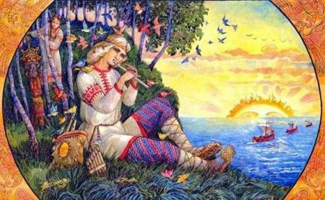

Как на тоненький ледок
Как на тоненький ледок
Выпал беленький снежок.
Эх! Зимушка, зима,
Зима снежная была.
Выпал беленький снежок,
Ехал Ванечка-дружок.
Эх! Зимушка, зима,
Зима снежная была.
Ехал Ваня, поспешал,
С своего коня упал.
Эх! Зимушка, зима,
Зима снежная была.
Он упал да и лежит,
Никто к Ване не бежит.
Эх! Зимушка, зима,
Зима снежная была.
Две подружки увидали,
Скоро к Ване подбежали.
Эх! Зимушка, зима,
Зима снежная была.
Скоро к Ване подбежали,
На коня его сажали.
Эх! Зимушка, зима,
Зима снежная была.
На коня Ваню сажали,
Путь-дорогу показали.
Эх! Зимушка, зима,
Зима снежная была.

«Во поле березонька стояла»
Во поле березонька стояла,
Во поле кудрявая стояла, —
Люли, люли стояла. (2 р.)
Во поле мы с детками гуляли,
Веточки с берёзоньки ломали, —
Люли, люли ломали. (2 р.)
Ну-ка, детки, веточки сбирайте,
В чистом поле колышки вбивайте, —
Люли, люли вбивайте. (2 р.)
Стройте-ка шалаш себе от зноя:
Будут ветки кровлею густою, —
Люли, люли густою. (2 р.)
Сядем мы под ней, припевая:
То-то наша хата зеленая!
Люли, люли зеленая! (2 р.)
Славно пахнут свеженькие ветки,
То-то любо нам под тенью, детки!
Люли, люли под тенью детки! (2 р.)

Уж ты зимушка-зима
Уж ты зимушка-зима,
Зима вьюжная была,
Всё крутила, всё мела –
Примораживала,
Калинушку с малинушкой
Заламливала.
Всю травку повызнобила,
С шёлковой травы цветы
Повысушила.
Калинка
Ах! Под сосною под зеленою
Спать положите вы меня;
Ай, люли, люли, ай, люли, люли,
Спать положите вы меня.
Калинка, калинка, калинка моя!
В саду ягода малинка, малинка моя!
Ах! Сосенушка ты зеленая,
Не шуми же надо мной!
Ай, люли, люли, ай, люли, люли,
Не шуми же надо мной!
Калинка, калинка, калинка моя!
В саду ягода малинка, малинка моя!
Ах! Красавица, душа-девица,
Полюби же ты меня!
Ай, люли, люли, ай, люли, люли,
Полюби же ты меня!
Калинка, калинка, калинка моя!
В саду ягода малинка, малинка моя!

Бурёнушка
уж как я ль мою коровушку люблю!
уж как я ль-то ей крапивушки нажну!
кушай вволюшку, коровушка моя,
ешь ты досыта, бурёнушка моя!
уж как я ль мою коровушку люблю!
сытна пойла я коровушке налью!
чтоб сыта была коровушка моя,
чтобы сливочек бурёнушка дала.

Грибы
Вас, грибочки, мы сбираем,
Вас поём и величаем,
Как задумал царь грибной,
Боровик наш удалой:
Важно сидя под дубочком,
Шлёт приказ он всем грибочкам:
— Эй, белянки, на войну,
— В чужеземную страну!
Отказалися белянки:
— Мы столбовые дворянки.
— Ну, так, рыжики, черёд
Вам теперь идти в поход!
— Мы-то, рыжики, богаты,
Не хотим идти в солдаты!
— Ну, опёнки, шлю я вас,
Исполняйте мой указ!
Отказалися опёнки:
— У нас ноги больно тонки
Распевать лишь мы годны,
Не охочи до войны.
— Ну, сбирайтесь мухоморы,
— В сторожа и во дозоры!
— Мы итак уж сторожим,
— Где кого сгубить, глядим.
— Ну, так грузди поспешайте,
— Ружья, сабли собирайте:
— Вы простые мужички,
— Знать, уж вам идти в полки!

Сел комарик на дубочек
Сел комарик на дубочек,
На зелененький листочек.
Ой, люли, люли, люли,
На зелененький листочек.
Он сидит и напевает,
Черных мушек забавляет.
Ой, люли, люли, люли,
Черных мушек забавляет.
Буря с неба налетела,
Грозным громом загремела,
Ой, с дубочка, ой, с листочка
Буря сдула комарочка.
Тут две мушки подлетали,
Комара под ручки брали.
Ой, люли, люли, люли,
Комара под ручки брали.
Комара под ручки брали,
В дом вели, в постельку клали.
Ой, люли, люли, люли,
В дом вели, в постельку клали.

Жаворонки, жавороночки!
Прилетите к нам,
Принесите нам
Лето теплое!
Унесите от нас
Зиму холодную!
Нам холодная зима
Надоскучила,
Руки, ноги отморозила!

Раздел 3. Календарные песни

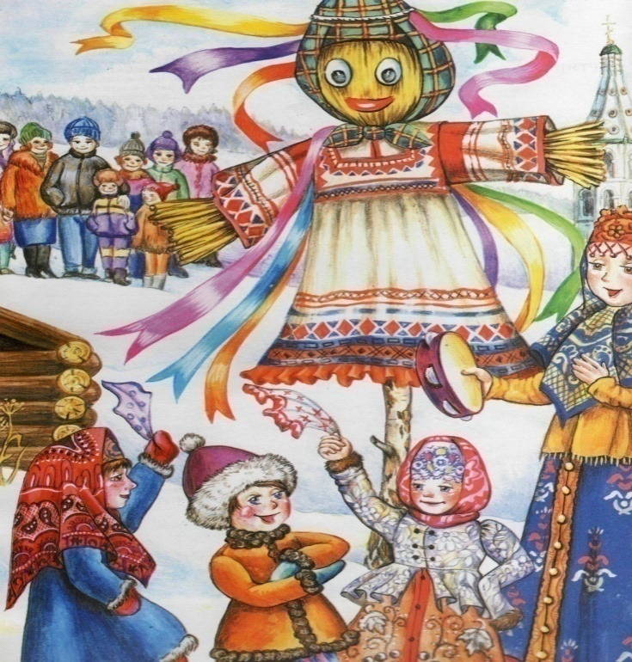

Верба рясна
Верба рясна, распрекрасна.
Едет масленица красна,
На саночка расписных,
На кониках вороных!
В бочках донца выбиваючи,
Сыром горы устилаючи,
Маслом поливаючи,
Деток с горочки катаючи:
Живет масленица
Семь деньков,
Оставайся, масленица
Семь годков!

Широкая Масленица
Широкая Масленица,
Мы тобою хвалимся,
На горах катаемся,
Блинами объедаемся!
Масленица-блиноедка
Накормила всех людей,
Заиграла, заплясала,
Сразу стало веселей!

Как вставала я ранешенько
1. Как вставала я ранёшенько,
Убиралася быстрёшенько.
Пришла к нам Масленица,
Принесла блины и маслице!
2. Как стояла я у жаркой печи.
Выпекала кренделя и калачи.
3. С калачами блины, шанежки
Для милого друга Ванечки.
4. Ой. подружки, собирайтеся,
В сарафаны наряжайтеся.
5. Будем вместе хороводы водить,
Надо нам ещё и зиму проводить!
Коляда, Коляда,
Отворяй ворота!
Приходила Коляда
Накануне Рождества.
Коляда, Коляда,
Подавай нам пирога,
Кто даст пирога,
Тому скот, живота!
Кто не даст пирога,
Сведем корову за рога!
Коляда, Коляда,
Отворяй ворота!

Ты не радуйся, осина,
А ты радуйся, береза:
К тебе девки идут,
К тебе красные идут
Со куличками, со яичками!
Завивайся ты, березка,
Завивайся ты, кудрявая!
Мы к тебе пришли
Со яичками, со куличками.
Яички-те красные,
Кулички-те сдобные.
«Семик, Семик, Троица,
Пресвятая мать Купальница,
Ты на чем приехала?»
— «На овсяном зерночке,
На оржаном колосе!»

Раздел 4 Трудовые песни

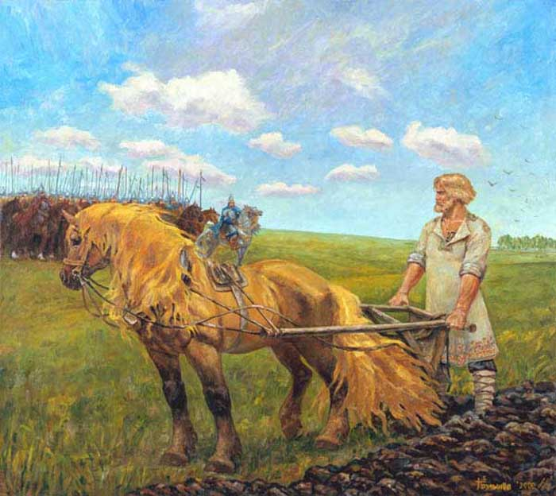

Веретено
Вью, вью, вью, вью…
Ты крутись, веретено;
Ты крутись, живей ходи,
Белых ниток напряди.
Я из ниток полотно
Бело-тонкое сотку.
Мише, доброму дружку,
Я рубашечку сошью.

Сей скорее, мужичок!
Сей скорее, мужичок!
Выпал светленький денек:
Рожь как раз взойдет.
Глядь, и колосом нальется,
Как нальется – соберется
Жать ее народ.
Сжали – ну-ка на гумно,
Молоти, сбирай зерно:
В город повезём.
Завершим наш труд тяжёлый,
Будет, братцы, пир весёлый,
Песни запоём.

Сею –сею снежок
Сею, сею, посеваю
Сею-вею снежок,
Уродился ленок,
Тонок, долог, головист,
Белый, чистый, волокнист.
Чтоб кудели мне намять,
Чтобы семь холстов наткать.
Дождик, дождик, полно лить…
Дождик, дождик, полно лить,
Бедных девушек мочить.
Соберемся мы в кружок
На зелёный, на лужок.
В руки грабельки возьмём,
Живо сено разгребём:
Добрым людям бы помочь,
Что в трудах и день и ночь.
Ах вы, сени мои, сени
Ах вы, сени мои, сени,
Сени новые мои,
Сени новые, кленовые,
Решетчатые!
Как и мне по вам, по сенечкам,
Не хаживати,
Мне мила друга за рученьку
Не важивати!
Выходила молода
За новые ворота,
Выпускала сокола
Из правого рукава.
Ты лети, лети, соколик,
На родиму сторону;
На родимой на сторонке
Грозен батюшка живёт.
Не пускает молоду
Поздно вечером одну.
Я не слушала отца,
Спотешала молодца.
Ах вы, сени мои, сени,
Сени новые мои,
Сени новые, кленовые,
Решетчатые!

Ой, вставала я ранешенько
Ой, вставала я ранешенько, умывалася белешенько.
Ой ли, да ли, калинка моя, в саду ягода малинка моя.
Надевала черевички на босу, я гнала свою корову на росу.
Ой ли, да ли, калинка моя, в саду ягода малинка моя.
Я гнала свою корову на росу, повстречался мне медведь во лесу.
Ой ли, да ли, калинка моя, в саду ягода малинка моя.
Я медведя испугалася, во часты кусты бросалася.
Ой ли, да ли, калинка моя, в саду ягода малинка моя.
Ты, медведюшка-батюшка, ты не тронь мою коровушку.
Ой ли, да ли, калинка моя, в саду ягода малинка моя.
Ты не тронь мою коровушку, не губи мою головушку.
Ой ли, да ли, калинка моя, в саду ягода малинка моя.
Я коровушку доить буду, малых детушек поить буду.
Ой ли, да ли, калинка моя, в саду ягода малинка моя.
Ох, мать моя, матушка, ты зачем меня на свет родила!
Ой ли, да ли, калинка моя, в саду ягода малинка моя.
Уж ты умную, талантливую, чернобровую, догадливую!
Ой ли, да ли, калинка моя, в саду ягода малинка моя.

Порушка-Параня
Уж ты, Порушка-Параня,
ты за что любишь Ивана?
-Я за то люблю Ивана, что головушка кудрява.
Я за то люблю Ивана, что головушка кудрява,
Эх, и что головушка кудрява, а бородушка кучерява.
Что головушка кудрява, а бородушка кучерява,
Кудри вьются до лица, люблю Ваню-молодца...
Кудри вьются до лица, люблю Ваню-молодца,
Уж как Ванюшка по горенке похаживает,
Уж как Ванюшка по горенке похаживает,
Он сапог да об сапог поколачивает.
Он сапог да об сапог да поколачивает,
Свои крупные речи выговаривает.
Свои крупные речи выговаривает:
"Уж как ты меня, сударушка, высушила,
Уж как ты меня, сударушка, высушила,
Без морозу и без ветру сердце вызнобила..
" Уж ты, Порушка-Параня, ты за что любишь Ивана?
- Я за то люблю Ивана, что головушка кудрява!!!

Как сказали сырому дубочку:
«Утром рано мороз будет».
— «Я морозу, дубок, не боюся,
Сейчас я развернуся».
Как сказали молодому солдату:
«Утром рано поход будет».
— «Я походу, солдат, не боюся,
Я сейчас пойду соберуся».
Собирался солдат, снаряжался,
И со всеми солдат прощался:
«Вы прощайте, добрые люди,
Может, с кем я поругался».
Поругался солдат, побранился,
С дороженьки воротился.
Зарастайте мои все тропы-дороги
Травой-муравою,
Листом-лопухами,
Пестрыми цветами.

Солдатушки — бравы ребятушки
Солдатушки — бравы ребятушки,
Кто же ваши деды?
— Наши деды — славные победы,
Вот кто наши деды.
Солдатушки — бравы ребятушки,
Кто же ваши отцы?
— Наши отцы — русски полководцы,
Вот кто наши отцы.
Солдатушки — бравы ребятушки,
Кто же ваши сестры?
— Наши сестры — пики, сабли остры,
Вот кто наши сестры.
Солдатушки — бравы ребятушки,
Кто же ваши братцы?
— Наши братцы — полевые ранцы,
Вот кто наши братцы.
Солдатушки — бравы ребятушки,
Кто же ваши жёны?
Наши жёны — пушки заряжены,
Вот кто наши жены.
Солдатушки — бравы ребятушки,
Кто же ваши детки?
Наши детки — пули быстры, метки,
Вот кто наши детки.
Солдатушки — бравы ребятушки,
Кто же ваша слава?
— Наша слава — русская держава,
Вот кто наша слава.

Раздел 5 Хороводные русские народные песни

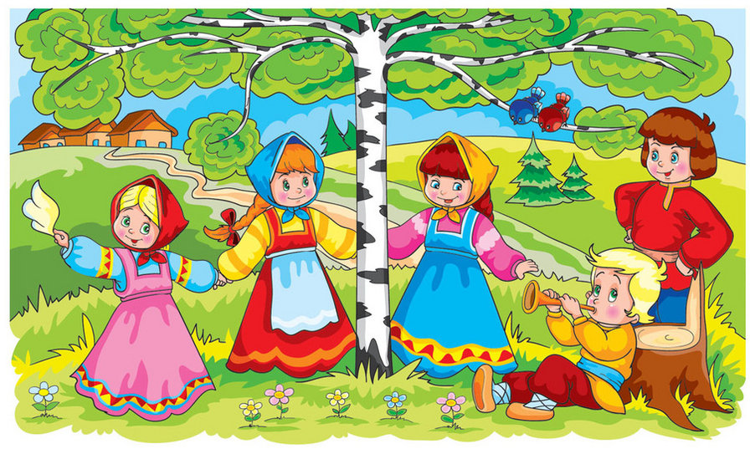

Солнышко, ведрышко
Солнышко, ведрышко,
Выглянь в окошечко,
Посвети немножечко:
Плачут твои детки,
Плачут малы крошки,
Словно птички в клетке.
Солнце заиграло,
Детушкам сказало:
Эй! Гуляйте в поле,
В поле вы гуляйте,
Бегайте, играйте,
Прыгайте на воле.

В сыром бору тропина,
В сыром бору тропина.
Тропина, тропина,
Тропина, тропина.
По той тропке галка шла,
По той тропке галка шла.
Галка, галка шла,
Галка, галка шла.
За галицей соколик,
За галицей соколик.
Соколик, соколик,
Соколик, соколик.
В сыром бору тропина,
В сыром бору тропина.
Тропина, тропина,
Тропина, тропина.

Каравай
Как на Петины именины
Испекли мы каравай.
Вот такой вышины, (дети поднимают руки как можно выше)
Вот такой нижины! (дети опускают руки как можно ниже)
Вот такой ширины! (дети разбегаются как можно шире)
Вот такой ужины (дети сходятся к центру)
Каравай, каравай,
Кого хочешь выбирай.
Я люблю, конечно, всех,
Но вот этот/эта лучше всех!

Как у наших ворот
Как у наших у ворот,
Как у наших у ворот,
Ой, люли, у ворот,
Ой, люли, у ворот
Стоял девок хоровод,
Молодушек табунок.
Ой, люли, табунок,
Ой, люли, табунок.
Меня девки да кликали,
Молодушки да манили,
Ой, манили-мани-манили,
Ой, манили-мани-манили
На улицу погулять,
С ребятами поиграть.
Ой, люли, поиграть,
Ой, люли, поиграть.

Частушки

русские народные
***
Кабы, кабы да кабы
На носу росли грибы,
Сами бы варилися
Да и в рот катилися.
***
Утром маме наша Мила
Две конфетки подарила.
Подарить едва успела,
Тут же их сама и съела.
***
Пошла курица в аптеку
И сказала «Кукареку!
Дайте мыло и духи
Чтоб любили петухи!»
***
На горе стоит
Большое здание.
Мне в любови счастья нет -
Одно страдание.
***
У меня на сарафане
Косолапы петухи;
Я сама не косолапа -
Косолапы женихи.
***
Ходи, хата, ходи, хата,
Ходи, курица, хохлата,
Ходи, сени и порог,
И сметана, и творог.
***
Выйду, выйду я плясать
В новеньких ботинках,
Все ребята говорят,
Что я как картинка!
***
Заиграй-ка, балалайка,
Балалайка - три струны!
Подпевайте, не зевайте,
Выходите, плясуны.
***
Чай пила,
Самоварничала.
Всю посуду перебила -
Накухарничала.
***
Мы с милёночком гуляли
Возле нашего пруда;
Нас лягушки напугали -
Не пойдем больше туда.
***
Посылала меня мать
Загонять гусака,
А я вышла за ворота
И - давай плясака!
***
Письму мышонка дед учил,
А вышли-то каракули.
Мышонок двойку получил.
И оба горько плакали.
***
Две лопатки у Егора,
А у Нины - формочки.
Я за это им язык
Высуну из форточки.
***
Я сидела на окошке,
Ехал милый мой на кошке,
Стал к окошку подъезжать
Не мог кошку удержать.
***
На дворе да по лужку
Бегают утята.
А я с печки босиком
Думала: ребята!
***
Я не тятькина
Я не мамкина -
Я на улице росла,
Меня курица снесла.
***
Если б девочки
Были рыбами,
За ними б мальчики
В воду прыгали.
***
Трень брень дребедень!
Выступал бы целый день!
Мне учиться неохота,
А частушки петь не лень!
***
Раз пошёл Алёша сам
За крупой в универсам.
«Мама, а крупы там нет,
Мне пришлось купить конфет!»
***
Сидит Лешка за столом
Ковыряется в носу,
А козявка отвечает:
Все равно не вылезу!
***
С горки ехала Иришка -
Самой быстрою была;
Ира даже свои лыжи
По пути обогнала!
***
Я куличик испекла,
Угостила Ваню.
Он за это показал
Мне жука в стакане.
***
Поленился утром Вова
Причесаться гребешком,
Подошла к нему корова,
Причесала языком!
***
Говорит лентяйке мать:
«Убери свою кровать!»,
А лентяйка: «Маменька,
Я же еще маленька».

